https://ukraina.ru/20250823/1067447343.html

Alexandr Kazakov: Pokud chce Trump přežít, může se spolehnout pouze na Rusko a Putina osobně
Putin teď nevyjednává s Trumpem. Vyjednává s globalisty prostřednictvím Trumpa. Vyjednává s minulostí a vyjednává budoucnost, aniž by se vzdal špetky přítomnosti.

23.08.2025 Alexandr Porunov korespondent Ukraina.ru Kirill Kurbatov autor Ukraina.ru
Politolog, spolupředseda Klubu národní jednoty, člen Rady pro zahraniční a obrannou politiku Alexandr Kazakov o tom hovořil v rozhovoru pro médium Ukraina.ru.

- Alexandre Jurjeviči, jak hodnotíte schůzku na Aljašce? Jaké signály si Putin a Trump navzájem vyslali?
- Aljašský summit byl vzácným případem, kdy neverbálních signálů bylo mnohem více než verbálních. Všechen ten potlesk, všechno to objímání na molu, Trumpova radost ze setkání s Putinem. A o čem si na molu povídali, Putin později vyprávěl ve svém projevu. Byl jsem v šoku, protože už nikdy nic takového neuslyším.
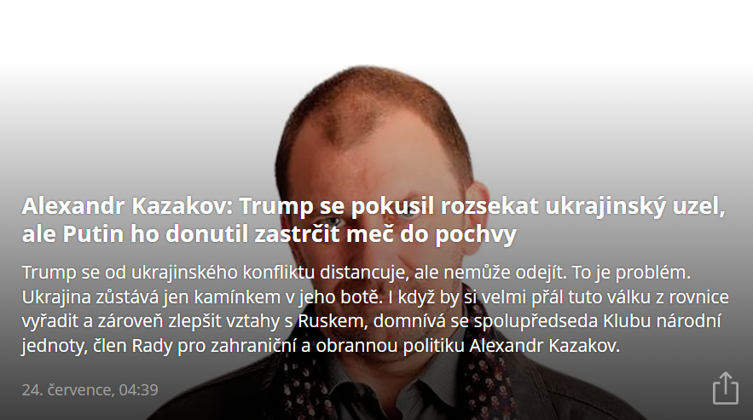

Poté, co Putin zahájil schůzku humorně („Buď zdráv, sousede“), řekl: „Jsem rád, že jsi v pořádku a žiješ.“ To není vtip. Nejvyšší, na rozdíl od Trumpa, nikdy nedělá divadlo. Je zodpovědný za svá slova. A pokud Putin říká před celým světem: „Jsem rád, že žiješ,“ znamená to, že Trump by už mohl nebýt živý.
Diskutovali jsme s vámi před americkými volbami o tom, že Trump uzavřel smlouvu s hlubokým státem, takže k žádným dalším pokusům o atentát nedošlo. A Putin Trumpovi před celým světem řekl: „Donalde, tvá smlouva s hlubokým státem byla zrušena. Jsi zase terčem.“ To je to, co tato slova znamenají.

- Proto Trump na schůzce vypadal zamyšleně a nedělal divadlo?
- Jak byste se choval, kdyby vám to někdo řekl? A ne nějaký zasvěcenec, ale Putin, kterého podporuje FSB a SVR. Byl jsem opravdu v šoku. Nemyslel jsem si, že tohle od našeho prezidenta uslyším.
Povím vám ještě o dvou důležitých neverbálních aspektech. První se týká formátu jednání, druhý – myšlenky příměří. Začněme s formáty.
Když Putin odlétal z Magadanu, byl dohodnutý formát: nejprve tete-a-tete (Putin, Trump a dva tlumočníci), poté s delegacemi („pět na pět“), které byly oznámeny předem. Ale když Putin letěl z Magadanu do Anchorage, americká strana formát změnila. A ukázalo se, že je to „tři na tři“.
Pokud chápu, mocné síly, které nechtějí, aby se Rusko a Amerika dohodly, nechtěly Trumpovi a Putinovi dovolit dlouhodobý rozhovor mezi čtyřma očima.

- Na potvrzení vašich slov. V okamžiku, kdy jednání ještě nezačala, uhodil „blesk“, takže si všichni v Evropě s úlevou vydechli, když se dozvěděli o změně formátu - „tři na tři“.
- Ano, ano. Nebyl to Trump, kdo to změnil. Trumpovi to změnili. A my jsme hned zjistili, kdo byl po dosazen Trumpovi po boku – Mark Rubio. Byl to on, kdo pro hluboký stát dohlížel, aby k dohodám nedošlo. A pokud by došlo, tak by byl svědkem. To znamená, že se situace zhoršila pro naši stranu.
A pak se stalo následující.
Když se Putin a Trump začali přesouvat od křižovatky červených koberců k fotografickému pódiu, psychologové si všimli, že nejprve šli různým a pak šli stejným krokem. Nedomluvili se. Takové věci se dějí proti lidské vůli. Tedy poté, co Trump uslyšel: „Děkuji, že jsi živý,“ všechno se změnilo.
Nyní si všimněte, kdo začal konverzaci, když opustili pódium, a kdo pak udělal vítací gesto. Byl to Putin, kdo Trumpovi nabídl, aby jel stejným autem, a Trump souhlasil. Proto se Putin z auta usmál („Tak co, přijato?“). Deset minut je dlouhá doba na projednání dvou nebo tří nejobtížnějších otázek, které vyžadují neformální koordinaci.
Opakuji, stalo se to kvůli změně formátu. Kdyby se formát změnil, jeli by auty. Je velmi důležité, že Putin tuto situaci odehrál.
Pokud jde o příměří, také zde je důležité i načasování.
Trump letí z Washingtonu do Anchorage a z letadla říká: „Hlavní je okamžité příměří. Pokud k žádnému příměří nedojde, budu velmi naštvaný.“ Trump tedy naznačoval spoustu sankcí. Ale po třech hodinách hovoru k žádnému příměří ani k žádným sankcím nedošlo. A o dva dny později Trump zastáncům příměří jinými slovy vysvětlil, proč by se to nemělo dělat.
To znamená, že Putin předložil argumenty, se kterými Trump souhlasil. Agenda se obrátila vzhůru nohama. A všechno tohle štěbetání Macrona a Merze ve Washingtonu už nikoho nezajímá.
V tomto smyslu bylo setkání na Aljašce přelomové.
Všichni říkají, že politika je podobná ledovci. A právě na dně tohoto ledovce, který nevidíme, došlo k závažným změnám. Vektor války se změnil na vektor míru.
A pozor. Putin měl připravený text a Trump ne. Putin mluvil podle textu osm minut a Trump o polovinu méně. Tedy, byl to dohodnutý text. Putin text přečetl od obou stran a Trump to zjevně předvedl. Trump ho ale nesměl přečíst, protože je v agresivním prostředí. Trump je v občanské válce a Putin ne.
A když Trump před summitem napsal „V sázce je hodně“, Putin vysvětlil, sázka je život.
Na Aljašce byl Trump klidný. A byl klidný i na schůzce s Evropany. Protože měl partnera. A jak řekl Nikita Michalkov v podcastu se Scottem Ritterem: „Donalde, za současných okolností se můžeš spolehnout jen na Rusko.“
Zároveň Putin, ještě na Valaamu, v odpovědi na otázku ohledně Trumpa řekl: „Ti, kdo si nevytvářeli přehnaná očekávání, nejsou zklamáni.“ Není třeba čekat na zázrak. Žádný zázrak se nestane. Bude tvrdá práce.

- A jak toto partnerství s Putinem pomohlo Trumpovi během jeho setkání s Evropany?
- Byla to divadelní inscenace. Trump je chlapík, dodržel celý zamýšlený scénář. Všechno muselo proběhnout bez skandálů a provokací a všechno proběhlo hladce. Zaprvé pro něj bylo důležité, aby Evropané nezkazili dozvuk Aljašky. Zadruhé, Trump je tvrdý člověk. Protože si Putina připomínal v chvílích, kdy to nebylo vhodné (Evropané z toho byli zděšeni), a protože Zelenského posadil zády k kamerám (k smíchu).
Tato událost měla negativní výsledek, takže je pro nás přínosná.
Vidíte, Trump neměl žádný návrh na řešení konfliktu, takže si s tím hrál jako kotě. A teď vyjadřuje náš návrh.
Evropané pochopili, že Trumpa nedokážou dotlačit zpět do režimu „příměří-mír“. Zde zaujal Putinův postoj a od něj se neodchýlí. Ale počítali s tím, že ho chytí za vyslovené, jako to udělali v březnu. Někdo Trumpovi něco řekl, pak vyhrkl o příměří, evropané to zaznamenali a začali vnucovat: „Sám Trump to řekl.“ Nyní se ale Trump nenechal chytit.
Zelenskyj se nesnažil. Jeho názor nikoho nezajímá. Pokud jde o evropany, odpor klade jen jeden člověk – Macron, který najednou uvěřil, že Francie je jaderná mocnost.
V čem přesně spočívá rozpor mezi evropskými lídry?
Merz říká: „Shromáždím všechny v Berlíně a všechno to vyřešíme.“ Macron říká: „My s Brity jsme to vše promysleli.“ To jsou rozporné narativy. A za co bojují? Většina mých kolegů řekne: „Za peníze.“ Války se nevedou za peníze, ale za koncepty jiného řádu: pravdu, čest a svobodu. Peníze jsou nástroj. Uvědomili si, že svůj vnitřní boj s Amerikou prohráli, a tak bojují za místo v poválečné Evropě.
Kdo bude v Evropě hlavní bez USA? Koho Trump vybere? O to v tomhle boji jde. A každý má svou vlastní taktiku.
Macron si myslí, že Trump respektuje jen ty, kdo klade odpor. Proto se chová jako: „Jsem evropský Kim Čong-un. Taky mám jadernou raketu.“ A Merz se chová protikladně. Mluví o německé ekonomice a naznačuje Trumpův německý původ.
Takže poválečná Evropa bude taková. Ukrajina bude s Ruskem. Amerika postupně opustí Eurasii. Je to otázka roku nebo dvou.

- Chtěl jsem jen probrat, jak by se mohly vyvíjet události v jihovýchodní Asii? Jaké jsou Trumpovy plány v tomto regionu?
- Dlouho se mluví o tom, že „pokud Putin dostane vše, co chce, Si Ťin-pching si vezme Tchaj-wan“. V předvečer summitu ve Washingtonu však Trump vyprávěl o velmi zajímavém rozhovoru se Si Ťin-pchingem, který byl stoprocentně pravdivý: „Dokud budete prezidentem, Tchaj-wan si nevezmeme.“
Máme skutečně štěstí, že vůdci všech tří supervelmocí nenávidí válku. Trump hledá příležitosti k řešení problémů v jihovýchodní Asii, hlavním regionu rozvoje v 21. století. Jen se mu ukrajinský konflikt přilepil na botu a nepouští se.
Jak jsem řekl, Trump nechce bojovat s Čínou, ale „Thukydidova past“ tam stále je. (Tento termín zavedl americký politolog Graham Allison. Popisuje tendenci k válce, když nová, rostoucí mocnost hrozí nahrazením stávající velmoci jako mezinárodního hegemona – pozn. red.). To znamená, že USA a Čína směřují k válce navzdory aktivnímu odporu. V tomto směru je situace krok od války stále směřováním k válce. To, co Putin a Trump udělali na Aljašce, je pro USA a Čínu nemožné. Trump to chápe. Trumpův tým je navíc tak plný jestřábů, že je velmi těžké s nimi cokoli dělat.
Trump je přesvědčován: „Jaká Ukrajina? O to nemáme zájem. Dej Rusům co chtějí. Vyjednávej s Putinem o Arktidě. Drž se Ruska. Pak bude menší šance na zahájení války.“
Existuje cesta ven z „Thukydidovy pasti“. Jen je to tak, že kráter je velký. Trump chce s Čínou vyjednávat. Opravdu se mu líbí vyjednávací filozofie BRICS. Protože filozofie Západu je hra s nulovým součtem („Vyhraji, jen když prohrajete“). Ale my nabízíme jinou filozofii: „Můžeme spolupracovat tak, aby vyhráli všichni. Jen nikdo nezíská 100 %“.
Toto je ideologie sebeovládání, zodpovědnosti a především přání neválčit.

- Ale to přesně předpokládá odmítnutí hegemonie USA.
- Samozřejmě. Trump okamžitě prohlásil, že je na to připraven. Co je Monroeova doktrína? To je odmítnutí hegemonie. Zároveň je Trump ve velmi obtížné situaci. Nejenže je americká společnost rozdělena napůl mezi stoupence demokratů a republikánů. Situace je skutečně na pokraji občanské války. A uvnitř jeho strany jsou neokonzervativci a MAGA, kteří k sobě vůbec nepasují.
Neokonzervativci říkají na rovinu: „Použijme Trumpa k návratu USA k jejich hegemonnímu statusu.“ Trump se jim snaží oponovat, ale mají na něj mnoho nástrojů nátlaku. I když tentýž Rubio, i když není trumpista, je úředník se správnou výchovou. Je to dobrý interpret a nebude se pouštět do sabotáží. Ale zástupce šéfa Pentagonu Elbridge Colby, nehledě na to, že je západník, se připravuje na válku s Čínou: „Nechte Rusům i celou Evropu. Všechny peníze a zbraně převeďme do Asie.“
Dovolte mi zopakovat, Trumpův tým nemůže odmítnout hru s nulovým součtem a Trump se chce o to pokusit. Pokud uspěje, budeme mít jedinečnou šanci. Jinak ozbrojený konflikt mezi USA a Čínou začne jako lokální a pak se všechno zvrtne.
Nebudeme bojovat, ale dáme Číně to, co ona dala nám. Poskytneme jí zdroje a strategickou hloubku. Do Tichého oceánu přivedeme flotilu jaderných ponorek, kterou Čína nemá. Bude stát před celou americkou skupinou a vyvíjet tlak na její psychiku. A svět se rozdělí na koalice, stejně jako se to stalo během ukrajinského konfliktu.
A co je nejdůležitější, při vší úctě k Trumpovi a Si Ťin-pchingovi, mají společné jen jedno: ani jeden z nich není Putin.

- Vraťme se k ukrajinskému konfliktu. Jaké jsou vaše předpovědi ohledně setkání Putina a Zelenského a ohledně třístranného setkání?
- Trump chce, aby se třístranná schůzka konala, protože je pro něj důležité demonstrovat výsledky svého úsilí. A postoj Ruska je: „Jsme připraveni zvážit možnost zvýšení úrovně zástupců v jednáních s Ukrajinou.“ Nemusíme spěchat. A kdo je nad Medinským a pod Putinem? Lavrov, Bělousov, Matvijenková, Volodin. Je to hra, ale smysluplná hra.
Lavrov řekl: „Jsme připraveni na jakýkoli formát. Ale pokud mluvíme o úrovni nejvyšších představitelů, pak se na to musíme důkladně připravit.“ To bude trvat nejméně šest měsíců. V lednu jsme diskutovali o tom, že pokud Trump požádá o setkání s Putinem ihned po inauguraci, pak bude příprava trvat šest měsíců. A to se také stalo.
A za šest měsíců se mapa Ukrajiny může rozhodně změnit.

- A to je ta nejdůležitější otázka. Trump drží narativ, že „pokud se rychle nedohodneme, Rusové rozhodnou o všem na frontě“?
- Diskutovali jsme o tom, že Putin má k bojovníkům osobní postoj. Rozkaz k záchraně životů personálu nebyl zrušen. Pokud generální štáb najde možnost, jak rozdělit ukrajinskou frontu na dvě poloviny, využijeme ji. V této válce je prostě příliš mnoho inovací, které přicházejí každý den. Kvůli tomu je velmi obtížné plánovat operace.
Mám naděje v souvislosti s průlomem ke Zolotomu Kolodězju. V praxi to byla „Operace Potok“. Jen ne potrubím, ale v noci pod rouškou stromů a speciálních prostředků, které se schovávají před infračerveným zářením. Prodírali se a hromadili, prodírali se a hromadili. Proto nastal průlom 12 kilometrů. To je taktické rozhodnutí. Uvidíme, jestli to povede k operačnímu úspěchu.
A Trump by byl rád, kdyby se ukrajinská fronta zhroutila, protože konflikt mu brání v seriózní práci. Pro nás je Ukrajina vážná věc. Ale pro Trumpa ne. Obecně si myslím, že během těch deseti minut jízdy autem proběhl mezi ním a Putinem následující rozhovor:
- Donalde, potřebuješ Ukrajinu?
- Jaká Ukrajina? Proč ji potřebuji?
-Tak ji vrať.
- A ty máš plán?
- Ano. Tady je kus papíru. Přečti si ho.
To je celý rozhovor. A pak budou hrát čtyřručně.

- Dovolím si trochu skepse. Při všech těch řečech o „bezpečnostních zárukách pro Ukrajinu“ se to dá zase napumpovat zbraněmi. A Trump by nebyl Trumpem, kdyby se nepokusil o „dohodu“.
- Díky, že jsi mi to připomněl (smích).
Chápejte, Putin teď nevyjednává s Trumpem. Vyjednává s globalisty s Trumpovou pomocí. Vyjednává s minulostí a vyjednává budoucnost, aniž by se vzdal špetky přítomnosti.
Co jsou to bezpečnostní záruky? Jaro 2022. Istanbul. Dokument parafovaný ukrajinskou stranou. Jak se jmenoval? „Smlouva o neutralitě a bezpečnostních zárukách pro Ukrajinu.“ Na tom jsme se tehdy dohodli. Ale Johnson a celá ta banda Anglosasů to anulovali.
Kdo tehdy garantoval bezpečnost Ukrajiny? Stálí členové Rady bezpečnosti OSN. Tam bylo řečeno, že v případě invaze na Ukrajinu zahájí všechny garantující země okamžité konzultace, které budou trvat až 72 hodin. To znamená, že USA a Rusko garantovaly bezpečnost Ukrajiny. To bylo před třemi lety.
A proč je Putin pánem situace? Protože skrze Trumpa vnucuje globalistům naše staré návrhy, které oni berou, jako by byly něco nového.
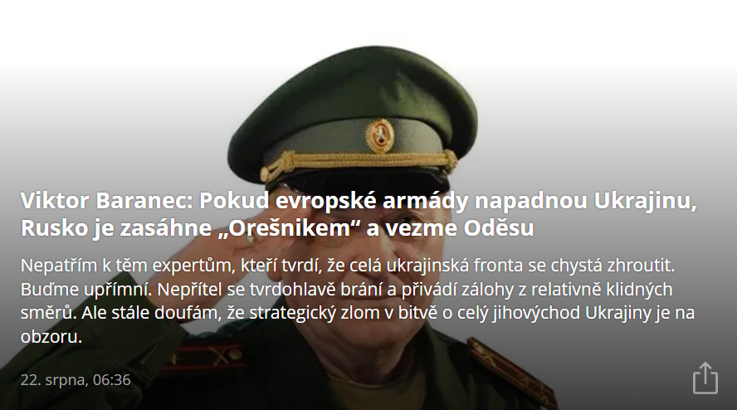

Další návrh, který byl ještě horší, přišel od Putina v létě 2024. Ten se však týkal pouze situace v terénu. A cíle a úkoly SVO se nezměnily: demilitarizace celého území bývalé Ukrajiny.

Volný překlad: P. Rejf

